L’Orrido del Carabone o Buco del Diavolo si trova nella parte terminale del Fosso dell’Eremo delle Carceri. Siamo all’interno di un Sito di Interesse Comunitario (SIC) del Parco regionale del Monte Subasio. Il sito è costituito da una profonda incisione valliva, formata dai versanti sud-est del Colle San Rufino e sud-ovest di Vallonica del massiccio calcareo del Monte Subasio. L’impluvio si presenta con una profonda incisione all’interno della quale è stato costruito l’Eremo delle Carceri dove ha soggiornato San Francesco.
Il fosso è il risultato dell’erosione causata dalle acque meteoriche e fenomeni carsici che hanno modellato nei millenni gli strati geologici che compongono il massiccio e che oggi solo rare volte scorrono superficialmente.
Già in epoca paleocristiana il luogo era frequentato da eremiti perché ricco di anfratti e piccole grotte in cui questi si rifugiavano per meditazione. La parte terminale del fosso, che andremo a visitare, consiste di un inghiottitoio in cui le acque di infiltrazione venivano convogliate in una grande cavità sotterranea che, secondo le credenze popolari si riempirebbe solo in concomitanza di guerre ed eventi di notevole importanza (vedi foto). Un’altra leggenda popolare fa risalire il toponimo “buco del diavolo” alle tentazioni che il demonio poneva a San Francesco, finché questo non lo fece sprofondare definitivamente nell’orrido.

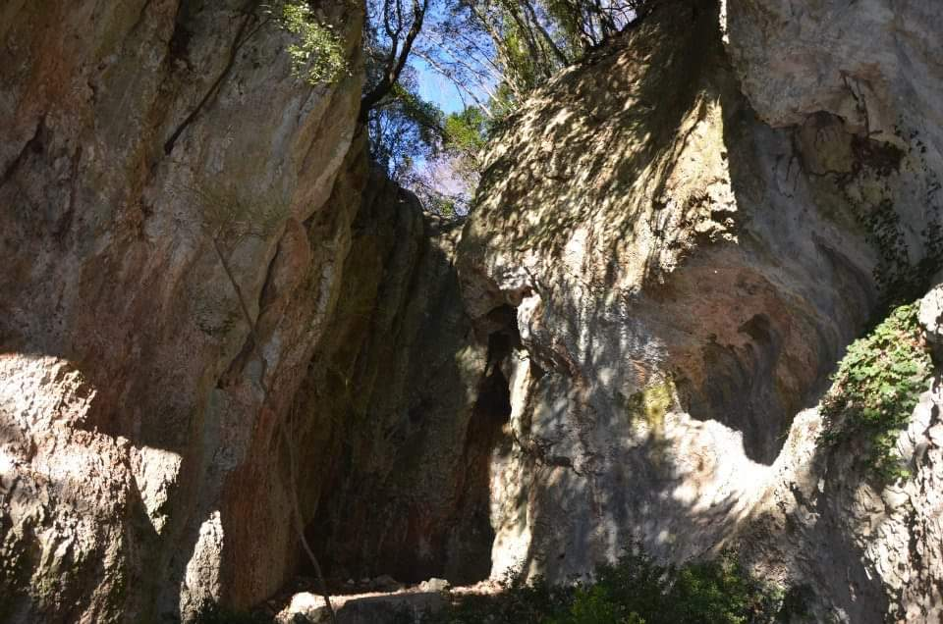

La Villa di Sant’Angelo in Panzo fu costruita attorno al X secolo sulle rovine di un insediamento romano e nella sua lunga esistenza, che è parte del patrimonio storico, artistico e religioso di Assisi è stato convento, eremo abbandonato, dimora patrizia, casa rurale. La costruzione ha però sempre mantenuto la sua struttura originale con la chiesa e le sue sorgenti che hanno dato acqua ad Assisi sin da epoca romana tramite cunicoli scavati nella roccia e ancora visibili. Sant’Angelo in Panzo è stato il primo convento di Santa Chiara che, dopo essere stata raggiunta dalla sorella Santa Agnese, compì qui, secondo la leggenda, il suo primo miracolo. Edificio storico vincolato, è considerato una delle dimore più interessanti dell'Umbria e di Assisi. La villa è circondata da oliveti centenari che producono uno dei migliori oli biologici dell'Umbria.
Il toponimo Panzo deriva dal nome latino Pantius ed il nome del monastero, S. Angelo in Panzo, deriva da una chiesa dedicata al culto di S. Michele Arcangelo, costruita su un terreno appartenente ad un proprietario con quel nome. Alcune iscrizioni latine relative alla gens Propertia (Properzio era Assisano) furono trovate nelle fondamenta della chiesa primitiva. All’inizio del milleduecento la villa era un monastero quando, nel marzo del 1212, San Francesco, frate Filippo e frate Bernardo, vi accompagnarono Santa Chiara da poco fuggita da casa. Santa Chiara fu poi raggiunta dalla sorella Sant’Agnese e la famiglia, irritata, inviò lo zio Monaldo con altri per riportarla a casa anche con la forza. Racconta la leggenda del primo miracolo di Santa Chiara che il corpo di Santa Agnese divenne così pesante che non riuscirono a sollevarlo, mentre il braccio dello zio alzato per percuoterla restò paralizzato. Santa Chiara si trasferì in seguito a San Damiano e Panzo divenne un importante convento clariano che, circa un secolo dopo, si trasferì dentro le mura di Assisi per motivi di sicurezza, come accade pee altri insediamenti attorno alla città. S. Angelo in Panzo si ridusse così ad eremo semi abbandonato fino agli inizi del milleseicento quando fu acquistato dai Bonacquisti, importante famiglia Assisana, che lo restaurarono per trasformarlo in palazzo, ricostruendo anche la vecchia chiesa del convento come attesta una iscrizione al suo interno. I Bonacquisti si estinsero alla fine dell’ottocento e, per traversie varie, la costruzione fu adibita a casa colonica fino al 1950 quando gli attuali proprietari la restaurarono. S. Angelo in Panzo è famosa anche per la sua sorgente che ha dato acqua ad Assisi sin da epoca romana attraverso un cunicolo, parzialmente ancora visibile, che arrivava fin dentro la città. La dimora storica, anche se non aperta al pubblico, su prenotazione, può essere fruibile ai molti che desiderano vedere la chiesetta e le mura di Santa Chiara. Ogni stanza ha arredi di pregio e la biblioteca conta oltre seimila libri.

